Лабораторная работа 3.
Качественный функциональный анализ фенолов

1. Реакция с бромной водой. От прибавления бромной воды к фенолу выпадает осадок трибромфенола:
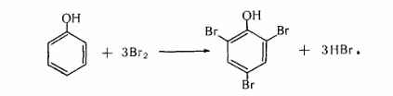
Выполнение реакции. К 0,5-1,0 мл исследуемого раствора прибавляют 3-5 капель бромной воды. При наличии фенола в исследуемом растворе образуется желтовато-белый осадок трибромфенола. Эту реакцию дают крезолы, анилин и некоторые другие ароматические амины и замещенные фенолы.
2. Индофеноловая реакция. При окислении смеси фенолов и аминов (в том числе и аммиака) образуются индофенолы, имеющие соответствующую окраску:

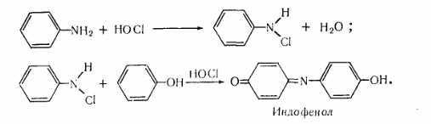
При выполнении индофеноловой реакции в качестве окислителей могут быть использованы гипохлорит натрия, хлорная известь, хлорная или бромная вода, пероксид водорода и др. Окислителем также может быть кислород воздуха.
Выполнение реакции. К 0,5 мл исследуемого раствора прибавляют 1 каплю раствора анилина и 2 мл раствора гипохлорита натрия. Появление грязно-фиолетовой окраски указывает на наличие фенола в пробе. После прибавления аммиака появляется устойчивая синяя окраска.
Индофеноловую реакцию дают фенолы, имеющие свободное пара-положение, крезолы и другие соединения, содержащие фенольную группу.
3. Реакция Либермана. Эта реакция также основана на образовании индофенола. В качестве реактивов на фенолы применяют нитрит натрия и серную кислоту. При взаимодействии нитрита натрия и серной кислоты образуется азотистая кислота, которая с фенолом образует пара-нитрозофенол, при изомеризации которого образуется пара-хиноидоксим:
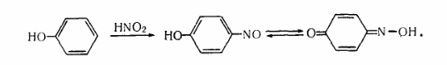
При взаимодействии хиноидоксима с избытком фенола образуется индофенол, имеющий синюю окраску:

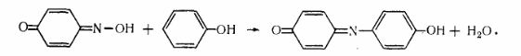
Выполнение реакции. 1-2 капли исследуемого раствора (лучше брать раствор исследуемого вещества в летучем растворителе –ацетоне или диэтиловом эфире) вносят в маленький тигель и выпаривают досуха. К сухому остатку прибавляют каплю 1 %-го свежеприготовленного раствора нитрита натрия в воде и 3 капли концентрированной серной кислоты и смесь оставляют на несколько минут. Далее по каплям прибавляют 10 % раствор гидроксида натрия до щелочной реакции. Появление синей окраски, которая может переходить в красную, а затем в зеленую, указывает на наличие фенола в пробе.
Реакцию Либермана дают некоторые фенолы, эфиры фенолов, тиофен и др. Не дают этой реакции нитрофенолы, паразамещенные фенолы и др.
4. Реакция с хлоридом железа (III). От прибавления хлорида железа (III) к фенолу появляется окраска.
Выполнение реакции. 1-2 капли исследуемого раствора помещают на фарфоровую пластинку или в пробирку и прибавляют 1-2 капли свежеприготовленного 5 %-го раствора хлорида железа (III). При наличии фенола появляется фиолетовая или сине-фиолетовая окраска, исчезающая от прибавления воды, спирта и кислот.
С хлоридом железа (III) дают окраску крезолы, оксипиридины, оксихинолин и ряд других веществ, содержащих фенольные группы. Состав и окраска образующихся соединений зависят от природы исследуемых веществ, растворителей и рН среды. орто-крезол и мета-крезол с хлоридом железа (III) дают синюю окраску, а пара-крезол - красно-фиолетовую.
Проведите капельные реакции с замещенными фенолами, отметьте окраску и устойчивость раствора при добавлении спирта; разбавленной 0.1 н соляной кислоты и 0.1 н раствора NaOH.
5. Реакция образования азокрасителя.

Выполнение реакции. Приготовление пара-нитрофенилдиазоний хлорида (диазотирующий агент).
а) К 10 мл 0.2% раствора пара-нитроанилина в 0.1 н хлороводородной кислоте добавляют 1-2 капли 1% раствора натрия нитрита. Желтая окраска пара-нитроанилина исчезает в результате образования бесцветной соли диазония.
Реакция азосочетания
б) К 0.5 мл исследуемого раствора фенола добавляют 3-5 капель соли диазония и по каплям 0.1 н раствор NaOH. Наблюдают образование азокрасителя. Дальнейшее прибавление щелочи может усилить цвет или изменить оттенок.
Тест-соединения:
Фенол
2-метилфенол (орто-крезол)
Пирокатехин (1,2-дигидроксибензол)
Салициловая кислота (2-гидроксибензойная кислота)
4-нитрофенол
8-оксихинолин
Резорцин (1,3-дигидроксибензол)
Реактивы:
Бромная вода (20 мл); 0.1 н NaOH (20 мл); 10 % раствор NaOH (20 мл); 20 мл 0.2% раствора пара-нитроанилина в 0.1 н HCl; 10 мл 1% раствора натрия нитрита; 5% водный раствор хлорида железа (III) – 30 мл; 0.1 н раствор хлороводородной кислоты (20 мл); 10% спиртовый раствор анилина (10 мл); насыщенный водный раствор хлорамина или хлорной извести – 20 мл; аммиак (конц.) - (20 мл); спирт этиловый 20 мл; кислота серная конц. – 20 мл.

